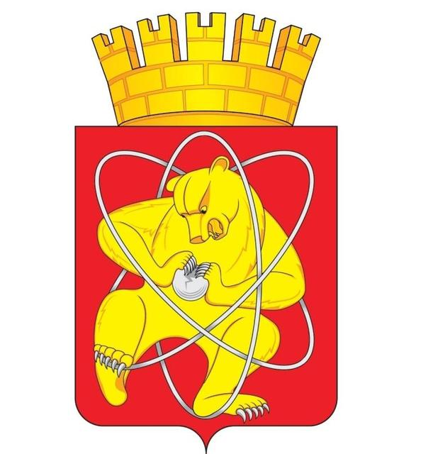
Городской округ
«Закрытое административно – территориальное образование Железногорск Красноярского края»

АДМИНИСТРАЦИЯ ЗАТО г. ЖЕЛЕЗНОГОРСК

ПОСТАНОВЛЕНИЕ

12.05.2022 № 920
г. Железногорск

О предоставлении Обществу с ограниченной ответственностью «СИСТЕМА» субсидии субъектам малого и среднего предпринимательства и физическим лицам, применяющим специальный налоговый режим «Налог на профессиональный доход», на возмещение затрат при осуществлении предпринимательской деятельности

На основании постановления Администрации ЗАТО г. Железногорск от 07.11.2013 № 1762 «Об утверждении муниципальной программы «Развитие инвестиционной, инновационной деятельности, малого и среднего предпринимательства на территории ЗАТО Железногорск», постановления Администрации ЗАТО г. Железногорск от 08.02.2021 № 266 «Об утверждении порядков предоставления субсидий на возмещение части затрат субъектов малого и среднего предпринимательства»,

Постановляю:

1. Предоставить Обществу с ограниченной ответственностью «СИСТЕМА» (ОГРН 1202400001473) субсидию субъектам малого и среднего предпринимательства и физическим лицам, применяющим специальный налоговый режим «Налог на профессиональный доход», на возмещение затрат при осуществлении предпринимательской деятельности в размере 461 026,66 рублей (Четыреста шестьдесят одна тысяча двадцать шесть рублей 66 копеек), из них 46 102,67 рубля (Сорок шесть тысяч сто два рубля 67 копеек) за счет средств бюджета ЗАТО Железногорск и 414 923,99 рубля (Четыреста четырнадцать тысяч девятьсот двадцать три рубля 99 копеек) за счет средств краевого бюджета.
2. МКУ «Централизованная бухгалтерия» (Г.И. Стуликова) в соответствии с переданными полномочиями обеспечить перечисление денежных средств, указанных в пункте 1 настоящего постановления, с лицевого счета Администрации ЗАТО г. Железногорск, открытого в Управлении Федерального казначейства по Красноярскому краю, на расчетный счет Общества с ограниченной ответственностью «СИСТЕМА» (ОГРН 1202400001473).
3. Управлению внутреннего контроля Администрации ЗАТО г. Железногорск (Е.Н. Панченко) довести настоящее постановление до сведения населения через газету «Город и горожане».
4. Отделу общественных связей Администрации ЗАТО г. Железногорск (И.С. Архипова) разместить настоящее постановление на официальном сайте городского округа «Закрытое административно-территориальное образование Железногорск Красноярского края» в информационно-телекоммуникационной сети «Интернет».
5. Контроль над исполнением настоящего постановления оставляю за собой.

6. Настоящее постановление вступает в силу после его официального опубликования.

Глава ЗАТО г. Железногорск И.Г. Куксин

